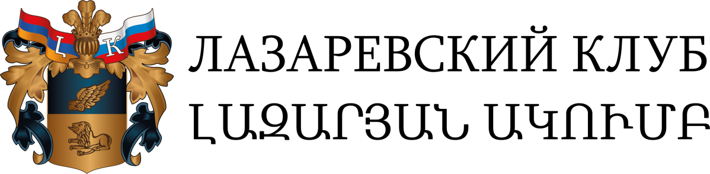

№ 24-87
8.10.2020
«СОБЫТИЕ ЗРИТ И БЕЗУМНЫЙ!»

Заявление Международного «Лазаревского клуба»
в связи с продолжением войны в Нагорном Карабахе

Продолжается агрессия Азербайджана в зоне нагорно-карабахского конфликта. Гибнут люди, под ударом города и села, далекие от линии фронта. Призывы одуматься, остановиться, прекратить огонь, звучащие со всех сторон, наталкиваются на категорический отказ Руководства Азербайджана, вдохновленного поддержкой Турции. В стремлении самоутвердиться, продемонстрировать «кто в доме хозяин», Президент Турции Эрдоган, прежде своего младшего партнера из Баку, отверг совместное заявление глав России, США и Франции о прекращении войны и переходе к переговорам.
Международный российско-армянский «Лазаревский клуб», на следующий день после начала боевых действий давший свою оценку событию («Происходящее-преступление» 29 сентября 2020 г. https://lazarevsky.club/novosti/proiskhodyashhee-prestuplenie-zayavlen/) уже обращал внимание на дымовую завесу, сопровождающую так называемое «контрнаступление» Азербайджана. Не надо быть классиком русской литературы или профессиональным военным, чтобы понять, что не может быть «контрнаступления» без всяких признаков «наступления». Атака Азербайджана по всей линии соприкосновения войск – это грубое и циничное нарушение действовавшего с 1994 года бессрочного режима прекращения огня, в котором тогда больше всех был заинтересован сам Азербайджан. Сродни этой лжи и заведомо неприемлемое требование Президента Алиева «вывести армянские войска из оккупированного Нагорного Карабаха», выставленное в ответ на мирные инициативы. Можно представить, что случилось бы в этом случае с армянами, тысячелетиями живущими на этой «оккупированной» земле. Ильхам Алиев достаточно убедил в своем к ним отношении, когда наградил квартирой, зарплатой и званием выкупленного им преступника Рамиля Сафарова, зверски зарубившего на НАТОвских курсах в Венгрии спящего армянского офицера. И продолжает убеждать бомбардировками гражданских объектов и городов в Нагорном Карабахе.
Великий Гомер в «Илиаде» часто повторяет фразу «Событие зрит и безумный!». Что же случилось с теми российскими депутатами, журналистами или экспертами, которые советуют России «быть нейтральной», «стоять над схваткой», так как «ее интересам «ничего не угрожает»? Может быть, вам не больно, когда на кон поставлена мирная жизнь далекого от вас региона, когда сегодня снаряды целят в электростанцию Степанакерта или в Собор Христа Спасителя – в Шуше, а не в Москве. Ну а как с расползанием боевиков ИГИЛ по Кавказу или с утверждением Турции в роли вершителя его судеб! Как с блокадой российской базы в Гюмри, которая становится заложником блокады всей Армении, - уже не только непризнанной Республики Арцах?
«Лазаревский клуб» уверен в слове Президента России Владимира Путина выполнить союзнические обязательства перед Арменией. Не перед Пашиняном, а перед Арменией. Мы далеки от желания втянуть Российскую Федерацию в войну в Карабахе, повредить ее роли арбитра в урегулировании. Но это не значит, что гражданское общество России должно уподобиться умывшему руки Понтию Пилату. Одна неправда нам в убыток. Требуем остановить Турцию и войну, не допустить продолжения блокады Армении и нового геноцида армянского народа!
Желая предотвратить гуманитарную катастрофу в регионе, Международный «Лазаревский клуб» объявляет о сборе добровольных пожертвований на счетах своих дирекций в Москве и Ереване для помощи населению Республики Арцах. Призываем всех неравнодушных к участию, кто сколько может. И передаем право распоряжаться собранными средствами комитету в составе всех президентов Нагорно-Карабахской Республики (Республики Арцах). Роберту Кочаряну, Аркадию Гукасяну, Бако Саакяну, Араику Арутюняну.

8 октября 2020 г.

P.S.
Наименование получателей:
- Автономная некоммерческая организация «Московская дирекция по обеспечению деятельности «Лазаревского клуба»
Сокращенное наименование АНО «Московская дирекция «Лазаревского клуба»
ИНН получателя 9718160536
КПП 771801001
р/с 40703810138000017152
в ПАО Сбербанк, г. Москва
к/с 30101810400000000225
БИК-044525225
ОГРН 1207700292821
Назначение платежа: пожертвование по письмам № 24-86, № 24-87 от 8.10.2020 г.
- Реквизиты Ереванской Дирекции «Лазаревского клуба» для перечислений в рублях:
Получатель: АРДШИНИНВЕСТБАНК (Армения)
Сч. 30111810600000000435 в
Банк получателя: ПАО Сбербанк, Москва
ИНН 7707083893; БИК 044525225
Сч. 30101810400000000225
Назначение платежа:
{VО70105} Для зачисления на р/с 2470069247960030 для Ереванской Дирекции «Лазаревского клуба» в Ереване пожертвование по письмам № 24-86, № 24-87 от 8.10.2020 без НДС

